주일 예배
충성된 종 (누가복음 19:11-27)
2026년 6월 21일
↓는 하나님께서 오시는 시간 ↑는 우리가 하나님께 가는 시간
하나님께 나아감
* 예배로의 부름↑
(다같이: “우리의 도움은 천지를 지으신 여호와의 이름에 있도다” 시 124:8)
* 축복의 인사↓
* 송영↑ 찬송가 1장, 22장
* 사도신경↑
고백과 사죄
십계명↓
고백의 기도↑
사죄의 선언↓
필요를 아뢰는 기도↑
감사의 찬송↑ 161장
말씀으로 오심
성경↓ 누가복음 19:11-27 (신약 127쪽)
조명을 위한 찬송↑ 시편 19편 3-6절
어린이 말씀↓
말씀↓ “충성된 종”
감사의 찬송↑ 325장
감사로 응답
감사의 예물↑
헌신/감사의 기도↑
주기도문↑
파 송
* 파송의 찬송↓↑ 360장
* 강복선언↓
* 표에는 일어서기 바랍니다. 몸이 편찮으신 분은 앉아 계세요.
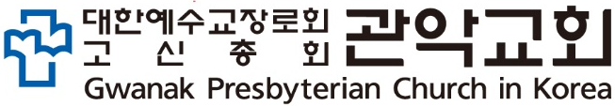
08819서울특별시 관악구 대학길 52(신림동), 3층
http://www.GwanakChurch.org전화: 070-8682-3991

설교 말씀 개요: 충성된 종(누가복음 19:11-27)
주님이 맡겨 주신 일에 충성하여 천국에서 더 많은 일을 하자

1. 주님이 재림하셔서 우리가 일한 것에 대해 상벌을 주신다
1) 하나님 나라

- 충성된 종

- 악한 종

4) 주님께 반란한 자에 대한 심판

2. 많은 므나를 남기는 방법은 직분에 충성하며 사랑하는 것이다
1) 하나님 사랑과 이웃 사랑을 목적으로
.
- 직분에 신실하며

- 예수님을 알고 사랑해야
로마서 8:15,16(신약 249) “너희는 다시 무서워 하는 종의 영을 받지 아니하고 양자의 영을 받았으므로 우리가 아빠 아버지라 부르짖느니라. 성령이 친히 우리의 영과 더불어 우리가 하나님의 자녀인 것을 증거하나니”

- 고난 가운데서
로마서 8:17같이 읽어 봅시다. “자녀이면 또한 상속자 곧 하나님의 상속자요 그리스도와 함께 한 상속자니 우리가 그와 함께 영광을 받기 위하여 고난도 함께 받아야 할 것이니라”

3. 주 예수님께 충성하여 부지런히 살자
1) 주님께서 맡겨 주신 직분에 충성한 것을 감사하자

디모데전서 1:12 “나를 능하게 하신 그리스도 예수 우리 주께 감사함은 나를 충성되이 여겨 내게 직분을 맡기심이라.”
사도행전 20:24 “내가 달려갈 길과 주 예수께 받은 사명 곧 하나님의 은혜의 복음을 증언하는 일을 마치려 함에는 나의 생명조차 조금도 귀한 것으로 여기지 아니하노라”

2) 천국에서 더 많은 일을 할 것에 대한 소망 가운데서 힘껏 일하자
디모데후서 4:7,8 “나는 선한 싸움을 싸우고 달려갈 길을 마치고 믿음을 지켰으니 이제 후로는 나를 위하여 의의 면류관이 예비되었으므로 주 곧 의로우신 재판장이 내게 주실 것이며”

3) 많이 수고한 것을 은혜로 알고 감사하자
고린도전서 15:10 “그러나 나의 나된 것은 하나님의 은혜로 된 것이니 내게 주신 그의 은혜가 헛되지 아니하여 내가 모든 사도보다 더 많이 수고하였으나 내가 한 것이 아니요 오직 나와 함께 하신 하나님의 은혜로다”

4)우리의 게으름과 악을 징벌할 주님을 두려워하며 충성하자

5)두려워 하지 말고 담대히 순종하자

사역 (私譯 private translation) 누가복음 19:11-27
공인성경 번역(개역 개정)이 더 권위있습니다. 사역은 말씀을 잘 이해하도록 참고로 제공합니다.
11그들이 이 말씀을 듣고 있을 때에 비유 로 말씀하셨다. 왜냐하면 그분이 예루살렘에 가까이 오셨고 그들은 하나님의 나라가 당장에 나타날 줄로 생각하였기 때문이었다.
12 따라서 그분이 말씀하셨다. 어떤 귀족이 왕위를 받고 돌아 오기위해 먼 장소로 떠났다.
13 그런데 그의 열명의 종을 불러서 그들에게 열므나를 주었고 그들에게 말했다.
“내가 돌아올 때까지 사업하라”
14 그런데 그 백성이 그를 미워하여 사자를 뒤로 보내어 말하기를
“우리는 그가 우리 위에 왕이 되기를 원하지 않습니다.”
15 그리고 그가 왕위를 받아가지고 돌아와서, 그가 은화를 준 종들이 그에게 소환되게 말했다. 사업을 하여 무엇을 얻었지를 알기 위해서였다.
16 그 첫째가 나아와 말했다.
“주님, 당신의 한 므나가 열 므나를 벌었습니다.
17 그리고 그가 그에게 말했다.
“잘했다, 착한 종아, 지극히 작은 일에 네가 충성했다 열 도시들 위에 권세를 가지고 있으라.”
18 그리고 그 둘째가 와서 말하기를,
“주님, 당신의 한 므나가 다섯 므나를 만들었습니다.”
19 그런데 그가 그에게도 말했다.
“너도 다섯 도시들 위에 있으라.”
20 그리고 다른 사람이 와서 말했다.
“주님, 보소서 당신의 한 므나를 수건에 싸 두어 계속 가지고 있었습니다.
21 왜냐하면 나는 당신을 두려워 하였기 때문입니다. 왜냐하면 당신이 엄한 사람이기 때문입니다. 당신은 두지 않은 것을 취하고 심지 않은 것을 거둡니다.”
22 그가 그에게 말한다.
“너의 입으로부터 내가 심판한다. 악한 종아. 내가 두지 않은 것을 취하고 심지 않은 것을 거두는 엄한 사람이라고 알았느냐?
23 그러면 어찌하여 나의 돈을 은행에 맡기지 아니하였느냐 그러면 나도 와서 내가 와서 그 이자와 함께 그것을 찾았으리라.”
24 그리고 곁에 섰는 자들에게 말했다.
“그로부터 그 한 므나를 빼앗아 열 므나를 가진 자에게 주라. 있는 자에게 주라 하니
25 그들이 그에게 말했다.
“주님, 그는 10므나를 가지고 있습니다.”
26 내가 너희에게 말한다.
“가지고 있는 모든 자에게는 주어질 것이요, 가지고 있지 않는 자는 그 가지고 있는 것도 빼앗기리라.
27 그러나 내가 그들 위에 왕 되는 것을 원하지 않았던 나의 원수들은 이곳으로 끌어다가 그들을 내 앞에서 죽여라.”

설교 말씀 생각하며 순종하기
      - 사람들은 하나님 나라가 당장에 올 것으로 생각했을 때 어떤 하나님 나라를 생각했습니까?
- 어떤 귀족이 왕위를 받아 오는 것은 예수님이 어떤 일을 할 것을 가리킵니까?

      - 10므나를 남긴 착한 종의 어떤 점을 칭찬합니까?
- 나는 주님께서 맡기신 일을 충성되게 하고 있습니까?
- 다섯 므나 남긴 종에게 말씀하신 “너도”는 무엇을 말합니까?

      - 한 므나를 그대로 가지고 온 종의 문제는 무엇입니까?
- 주인을 어떤 사람으로 오해했습니까?
- 그는 나름대로 열심히 살았을 수도 있지만 주인이 볼 때 무엇이 부족했습니까?
- 나는 한 므나를 그대로 가지고 온 종처럼 행하는 일은 없습니까?

      - 많은 므나를 남기는 길은 사랑의 삶과 직분과 어떤 관계가 있습니까?
-예수께서 맡겨 주신 므나에 충성하기 위해서는 어떤 기초가 있어야 합니까?
-고난과 많은 므나를 남기는 것은 어떤 관계가 있습니까?

      - 내가 충성되게 일한 것에 대해 어떤 자세를 가져야 할까요?
- 충성되게 일한 자에게 천국에서는 어떻게 일을 맡겨 주십니까?
- 주님이 충성되지 못한 종을 징벌하기 때문에 나는 어떻게 살아야 할까요?
- 주님에 대한 두려움이 생길 때 어떻게 해야 할까요?

하이델베르크 요리문답 제12-2주:
그리스도의 삼직-선지자, 제사장, 왕 (32문)
32문: 그런데 당신은 왜
그리스도인이라 불립니까?
답: 왜냐하면 내가
믿음으로 그리스도의 지체(肢體)가 되어
그의 기름 부음에 참여하기 때문입니다.
나는 선지자로서
그의 이름의 증인이 되며,
제사장으로서
나 자신을 감사의 산 제물로 그에게 드리고,
또한 왕으로서
이 세상에 사는 동안은
자유롭고 선한 양심으로
죄와 마귀에 대항하여 싸우고,
이후로는 영원히
그와 함께 모든 피조물을 다스릴 것입니다.

하이벨베르크 요리문답
그리스인12주일-2 (32문)
그리스도는 선지자, 제사장, 왕의 직분을 행하시고, 그 모든 직분은 십자가와 연결되어 있다. 그리스도께서 성육신하여 사람이 되었고, 기름부음을 받으셨다. 그 목적은 그분의 백성을 그리스도인, 그리스도의 사람으로 삼기 위해서다. 그리스도의 기름부음에 참여하기 때문에 우리는 그리스도인이라 불리운다.

1. 그리스도인
1) 그리스도인은 원래 무시하는 말로 쎴다.
그리스도인이라는 이름은 (_____) 교회에서 처음 부르기 시작했다 (행 11:26) 무시하는 말로 사용되었다. 아그립바 왕- “네가 적은 말로 나를 권하여 그리스도인이 되게 하려 하는도다.” (행 26:28) “그리스도인으로 고난을 받은 즉 부끄러워 말고” (벧전 4:16).
2) 우리는 “믿음으로 그리스도의 지체가되어 그의 기름부음에 참여한다.” (32문)
고전 6:15 “너희 몸이 그리스도의 지체인 줄을 알지 못하느냐?”
요일 2:27 “너희는 주께 받은 기름부음이 너희 안에 거하나니 .. 그의 기름부음이 모든 것을 너희에게 가르치며… 너희를 가르치신 그대로 주 안에서 거하라.”

2. 그리스도인의 세 가지 직분
1) (__ _______)(prophet)
그리스도: “그 분은 우리의 큰 선지자와 선생, 하나님의 감추인 뜻과 경영을” 나타내신다. 계시하신다.
우리: 그리스도께서 다 나타내 주신 것을 (_______)하고 (_______)한다. 믿고 복창하며 나아간다.
우리를 핍박하는 세상가운데 고백하려면 믿음이 필요하다. 성령께서 깨닫게 하고 확신을 주셔야 한다.
사람들에게 선지자로서 그리스도를 증거하려면 먼저 하나님을 바로 고백하고 감사 찬양해야 한다.
히 13:15 “이러므로 우리가 예수로 말미암아 항상 찬미의 제사를 하나님께 드리자. 이는 그 이름을 증거하는 입술의 열매니라.
마 5:14 “너희는 세상의 빛”이다.
2) (_____)(priest)
그리스도- “그의 몸을 단번에 제물로 드려서 우리 구속하셨고, 하나님의 의를 만족했다.
우리- 그리스도의 속죄의 제사에 근거하여 나 자신을 감사의 산 제물로 그 에게 드린다. 말과 행동으로 제사를 드린다.
롬 12:1 “너희 몸을 하나님이 기뻐하시는 거룩한 산 제사로 드리라.”
3) (_________)(prince)
그리스도- 우리의 유일하고 영원한 왕으로서, 그의 말씀과 성령으로 우리를 다스린다.
우리- 말씀과 성령으로 다스림을 받으면서, 죄와 세상과 마귀에 대항하여 싸운다. 죄와 싸우고 고난 가운데 거룩한 삶을 사는 것도 하나님이 주시는 복음이다. 은혜 주시기 때문에 할 수 있다.
계시록 5:10 “저희로 우리 하나님 앞에서 나라와 제사장을 삼으셨으니 저희가 땅에서 왕노릇하리로다.”
일하고 공부하는 이유는 그리스도가 왕으로 다스리는 일에 우리도 참여하는 것이기 때문이다.
우리는 앞으로 영원히 그리스도와 함께 피조물을 다스리는 왕이 될 것이다. 그리스도의 승리에 참여하여 싸운다.
그리스도께서 세가지 직분을 완전하게 다 이루셨다. 우리는 그리스도의 직분에 은혜 로 참여하는 부-직분자다. 힘없다고 변명하지 말자. 그리스도를 믿음으로 우리의 직분을 다하자. 하나님께서 주시는 능력으로 감당한다. 어제 내가 신실하지 못 않았다 해도 오늘 다시 시작하자.

3. 직분에 대한 이해
1) 사람과 신자로서의 직분
그리스도는 마지막 아담/사람으로서 3직을 행했다.
아담도 삼직이 있었다.
i) (________)로서 창조주를 알았고, 선악과를 먹지 말라는 하나님의 말씀이 있었다.
ii) (_________)으로 안식일에 예배했다.
iii) 만물을 다스리고 정복하는 (_________)이었다. 만물을 다스렸고 동물의 이름을 지어 주었다.
세 가지 직분은 하나님의 형상과 관계된다. 하나님의 형상으로 지음을 받은 아담은 선지자 제사장 왕으로 활동했다.
그러나 죄 때문에 그 형상이 망가졌다. 삼직도 망가졌다.
그리스도는 사람이 되어서, 참 하나님의 형상을 이루었다. 그리스도를 믿는 우리는 하나님의 형상이 회복되고, 삼직을 회복한다.
삼직을 행하지 않으면 사람이 되기를 포기하는 것과 같다.
i) 선지자로서 말씀을 배우고 바른 지식을 가지고 고백하자.
ii) 제사장으로서 예배를 드리자.
iii)왕으로서 죄와 싸우며, 만물을 다스리자.
삼직을 포기하면 인간이 되는 것을 포기한 것이다.

2) 직분과 자질
왕, 선지자. 제사장의 직분은 내가 능력과 자질을 많이 가지고 있다고 다 되는 것이 아니다. 그리스도의 직분에 참여하여 사명을 다하는 것이다.
31문, 예수님은 그리스도라는 직분을 얻을 때, “성부 하나님으로부터 임명을 받고 성령으로 기름부음을 받으셨다.” 하나님 우리에게 먼저 자질을 주고 그 자질 때문에 직분자로 부르시는 것도 맞다. 그렇지만, 더 중요한 것은 직분자로 부르시고 임명하여 그 다음에 자질을 주신다. 사울과 다윗은 기름 부음으로 임명받은 후, 성령으로 능력을 행했다 ( 삼상 10:1, 16:13).
직분은 하나님이 (________)해 주신 것임을 바로 알자. 하나님이 임명하셨다는 것을 모르면, 자기 능력을 최대한 키우고 높은 자리에 오르기 위해서만 노력한다. 탐욕에 빠진다. 지금 하나님이 내게 주신 직분에서 통치권을 나타내지 못한다. 바르게 권위를 행사하지 못한다.
능력이 없다고 탓하지 말고, 하나님이 주신 직분과 사명을 (_____)하여 행하자.

3) 가정의 직분
엡 5:22-29. 남편으로서의 직무, 아내로서의 직무가 있다. 자녀와 어린이의 직무도 있다. 시편 8편의 어린이의 찬양을 하나님은 받으셨다. 아내는 능력이 있다 하더라도 남편의 (__________)와 양육에 자기를 맡기고 살아 가야 한다. 부부를 지으신 하나님의 뜻에 맞다. 하나님이 주부로서 세워 주셨다는 사실을 깨닫고 그 일을 충실히 감당하면 아내로서의 ‘직분’을 잘 수행하는 사람이다.
남편은, 아내가 재능이 많아도 부담스러워 하지 않고, 머리로서 사랑하는 직분을 다하자. 그리스도의 사랑과 교회의 순종하는 것이 부부 안에서 나타나므로 부부는 하나된다. 부부가 직분적으로 연합하여 삼위 하나님의 거룩한 사랑을 나타내면서 살고 교회와 그리스도의 신비한 연합을 나타내면서 산다. 그렇게 살 때 참 인간이 되고 그리스도인이 된다.

4) 교회 생활.
하나님께서 교회에 목사, 장로, 집사 직분자를 세우시고 그들을 통해 교회를 다스리신다. 목사, 장로, 집사가 하는 직분을 귀하게 여기고 대해야 한다.
교회의 성도들도 친함 때문 보다, 서로에게 선지자, 제사장, 왕으로 존중한다. 서로에 대해 선지자로서 말씀을 나누고, 제사장으로서 함께 예배드리고, 또 왕으로서 죄와 싸워 이기는 일을 함께 하면서 참된 공동체가 된다.
세상 사람은 자기 힘을 크게 하려고 한다. 인맥이나 관계를 더 중요하게 생각한다. 우리는 그리스도인으로 어디서든지 직분을 중심으로 일하면서, 그리스도의 통치

메모

집사 추천 대상
- 김바우, 박형민, 손효석, 안진, 유경진 윤찬영, 이명건, 이재인, 이지원, 채희석, 최원주 (3명이상의 추천을 받으면 안수집사 후보가 됩니다)

집사의 직무
당회의 지도 하에 교회의 봉사와 교회의 서무, 회계와 구제에 관한 사무를 담당한다(제76조).
제직회의 회원으로 교회 재정에 관한결정(제147조, 제직회)

집사의 자격(고신교회 헌법 교회 정치 제 75조)
- 35세 이상 66세 미만의 남자 세례교인으로 무흠하게 5년을 경과한 자
- 좋은 명성과 진실한 믿음과 지혜와 분별력이 있는자
- 행위가 복음적이고 생활에 모범이 되는 자(딤전 3:8-13)
- 본교회에 등록한 후 2년 이상 경과된자

집사의 자격(디모데전서 3:8-13)
8 이와 같이 집사들도 정중하고 일구이언을 하지 아니하고 술에 인박히지 아니하고 더러운 이를 탐하지 아니하고
9 깨끗한 양심에 믿음의 비밀을 가진 자라야 할지니
10 이에 이 사람들을 먼저 시험하여 보고 그 후에 책망할 것이 없으면 집사의 직분을 맡게 할 것이요
11 여자들(집사의 아내)도 이와 같이 정숙하고 모함하지 아니하며 절제하며 모든 일에 충성된 자라야 할지니라
12 집사들은 한 아내의 남편이 되어 자녀와 자기 집을 잘 다스리는 자일지니
13 집사의 직분을 잘한 자들은 아름다운 지위와 그리스도 예수 안에 있는 믿음에 큰 담력을 얻느니라

※ 주 중에 유튜브에서 “정영철 시편 19편”을 검색하여 들으며 연습하세요
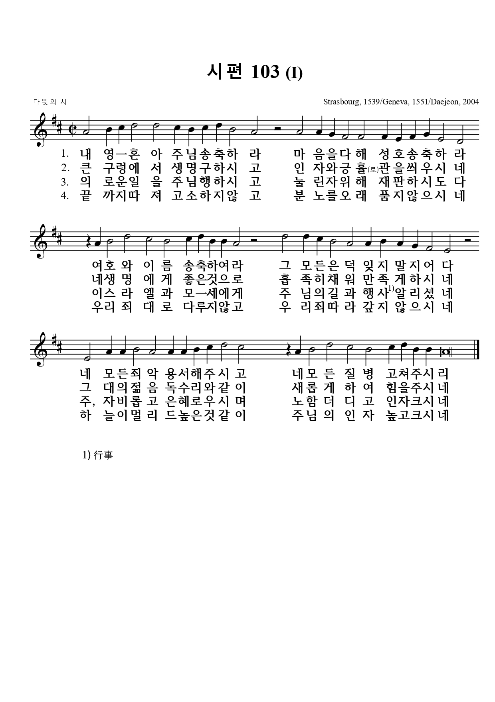

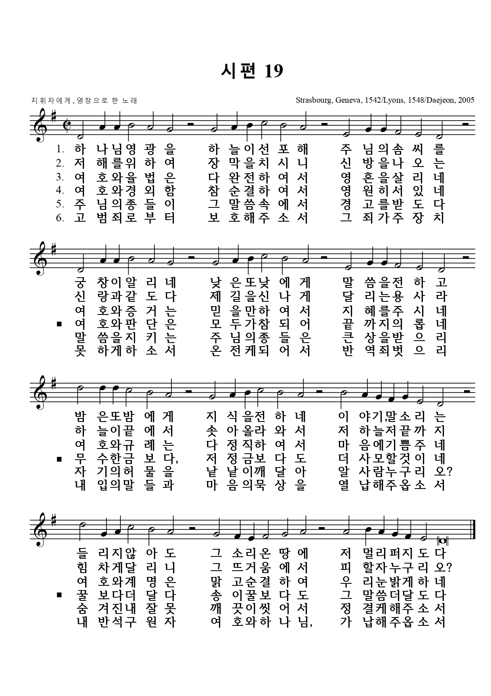

외울 말씀
지난주: 내게 능력 주시는 자 안에서 내가 모든 것을 할 수 있느니라 (빌립보서 4:13)
이번주: 주인이 이르되 잘하였다 착한 종이여 네가 지극히 작은 것에 충성하였으니 열 고을 권세를 차지하라 하고 (누가복음 19:17)
알림
- 처음 방문하신 분들 환영합니다. 예배 후 “목양실”(가운데 사무실)로 오시면 교회에 대하여 소개해 드리겠습니다.
- 등록 강소현 자매(남편 김재규, 자녀-김효주, 4전도회, 3-1구역, 화평조)
- 오후 1시 교리공부: 하이델베르크 요리문답 공부에 모두 참석해 주세요).
- 오늘 식사 봉사는 충성조(이지원)입니다.
- 이번 주 금요기도회는 청년부가 참석하는 날입니다.
- 다음 주일(6/28) 예배 설교: 류영협 강도사
- 공동의회 개최 공고: 7월 12일 주일 예배 후, / 안건: 안수집사 선출
- 6월 14일부터 28일까지는 안수집사 후보추천 기간입니다.
본인의 이름과 함께 추천하시는 성도 이름을 써서 뒷편 투표함에 넣어주세요.
(1인당 최대 8명까지 추천 가능)
- 다음 주일(6/28) 나눔헌금 드립니다. 분기별로 구제와 전도선교에 사용합니다.
온라인 헌금 우리은행 1005-502-242519 (가능한 예배 때 봉헌합시다)
오늘의 성경 한 장 가정에서 매일 성경 한 장씩 읽고 찬송합시다.
6/22(월) | 6/23(화) | 6/24(수) | 6/25(목) | 6/26(금) | 6/27(토)
사도행전 12장 | 사도행전 13장 | 사도행전 14장 | 사도행전 15장 | 사도행전 16장 | 사도행전 17장
찬송 10장 | 찬송 5장 | 찬송 시편 1편 | 찬송 200장 | 찬송 36장 | 찬송 23장
주일오전예배 오전 11시 (교회당)
주일오후 성경공부와 친교 오후 1시 (교회당)
매월 첫째/셋째/다섯째주- 교리공부, 둘째주- 나눔조모임, 넷째주- 부서모임
수요노방전도 오전 11:40 (교회당인근)
금요기도회 저녁 8시 (교회당, 유튜브)
새벽기도회 월-토 오전 6:30 말씀 영상 업로드합니다. (유튜브)
다음 주일예배 사도행전 12:1-15, “좋은 믿음”

